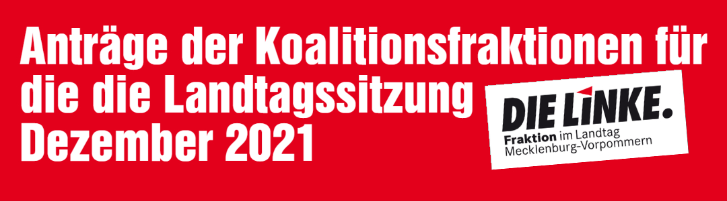

Tierhaltung in Mecklenburg-Vorpommern sichern - Afrikanische Schweinepest und Geflügelpest wirksam bekämpfen - Drucksache 8/90 –
Der Landtag stellt fest, dass die weltweit verbreiteten Tierseuchen Afrikanische Schweinepest (ASP) und Aviäre Influenza (AI) von nationaler Bedeutung sind und damit auch eine Bedrohung für die tierhaltenden Landwirtschaftsbetriebe in Mecklenburg-Vorpommern darstellen.
Am 20.09.2020 wurde die ASP in Deutschland bei Wildschweinen festgestellt und am 15.07.2021 erstmals in Haustierbeständen.
Das Land Mecklenburg-Vorpommern hat die Lage von Beginn an sehr ernst genommen und viel Geld investiert, um die Einschleppung der ASP nach Mecklenburg-Vorpommern zu verhindern. Prävention und die Einhaltung der Biosicherheitsmaßnahmen stellen derzeit den besten Schutz für die Tiere dar. Dass ein 100iger Schutz nicht möglich ist, haben im November der punktuelle ASP-Ausbruch im Landkreis Rostock im Haustierbestand und der jüngst bei Wildschweinen im Landkreis Ludwigslust-Parchim festgestellte Befund gezeigt. Nur ein Mix an Maßnahmen und die enge Zusammenarbeit der Akteure können die weitere Ausbreitung der Seuche verhindern.
Da die Lage angespannt bleibt, muss der Bund bei der Bekämpfung der ASP mehr Verantwortung übernehmen und die ASP als Ereignis von nationaler Bedeutung anerkennen. Dadurch würde die Möglichkeit eröffnet werden, die Unterstützungsmöglichkeiten für schweinehaltende Betriebe für die Prävention und Bekämpfung der ASP zu verbessern und auszubauen.
Einsetzung und Ausstattung eines Parlamentarischen Untersuchungsausschusses zur Aufklärung der NSU-Aktivitäten
sowie weiterer militant rechter und rechtsterroristischer Strukturen in Mecklenburg-Vorpommern gemäß Artikel 34 der Verfassung des Landes Mecklenburg-Vorpommern in Verbindung mit § 1 Abs. 2 Untersuchungsausschussgesetz Mecklenburg-Vorpommern - Drucksache 8/80 -

Der Landtag Mecklenburg-Vorpommern betrachtet die Entwicklungen in der extremen Rechten sowie die Zunahme rechtsterroristischer Planungen, Aktivitäten und Zusammenschlüsse in den vergangenen Jahren mit großer Sorge. Der Landtag sieht sich in der Pflicht, seinen Beitrag zu einer umfassenden Aufklärung dieser landes- und bundesweit sowie international agierenden Netzwerke zu leisten und das damit in Verbindung stehende Behördenhandeln zu untersuchen, um Gefahren für ein demokratisches und friedliches Zusammenleben einzudämmen.
Zur Untersuchung der Tätigkeit der Sicherheits- und Strafverfolgungsbehörden des Landes sowie ihrer Zusammenarbeit mit den Sicherheits- und Strafverfolgungsbehörden des Bundes und der anderen Länder im Zusammenhang mit den Aktivitäten militant rechter sowie rechtsterroristischer Strukturen in Mecklenburg-Vorpommern hat der Untersuchungsausschuss den Auftrag, sich ein Gesamtbild zu etwaigen Zusammenschlüssen, eventuellen Unterstützern und dem möglichen personellen wie strukturellen Umfeld zu verschaffen.
Aus den Untersuchungsergebnissen soll der Untersuchungsausschuss erste Folgerungen beziehungsweise grundlegende konstruktive Hinweise, einschließlich eventueller Änderungen gesetzlicher Bestimmungen, für zukünftige Maßnahmen zur Stärkung der demokratischen Zivilgesellschaft, der Prävention gegen Rechtsextremismus, die zukünftige Bekämpfung von Rechtsextremismus, für eine verbesserte demokratische und parlamentarische Kontrolle der handelnden Behörden, für eine eventuell notwendige Neustrukturierung der Sicherheitsbehörden in Mecklenburg-Vorpommern, bei Beachtung der dafür bestehenden verfassungsrechtlichen Grenzen, ableiten. Des Weiteren soll der Untersuchungsausschuss Vorschläge erarbeiten, um die Lage von tatsächlichen und potentiellen Opfern rechtsextremer und rassistischer Gewalt zu verbessern

